Перечень задач по учебному предмету «Математика» для абитуриентов, поступающих на условиях целевой подготовки

Геометрические фигуры и их свойства

1. Внутри угла $BAC$, равного120°, из его вершины проведен луч $AE$. Угол $BAE$ в 2 раза больше угла $EAC$. Найти величину угла $BAE$.

2. Угол $BAC$ равен 150°. Луч $AK$ проходит внутри угла $BAC$ так, что угол $BAK$ на 35°меньше угла $CAK$. Найдите угол $BAK$.

3. На рисунке $AB⊥AK,∠2 :∠1=7 : 9,AM$— биссектриса угла $BAK$. Найдите угол $MAC$.
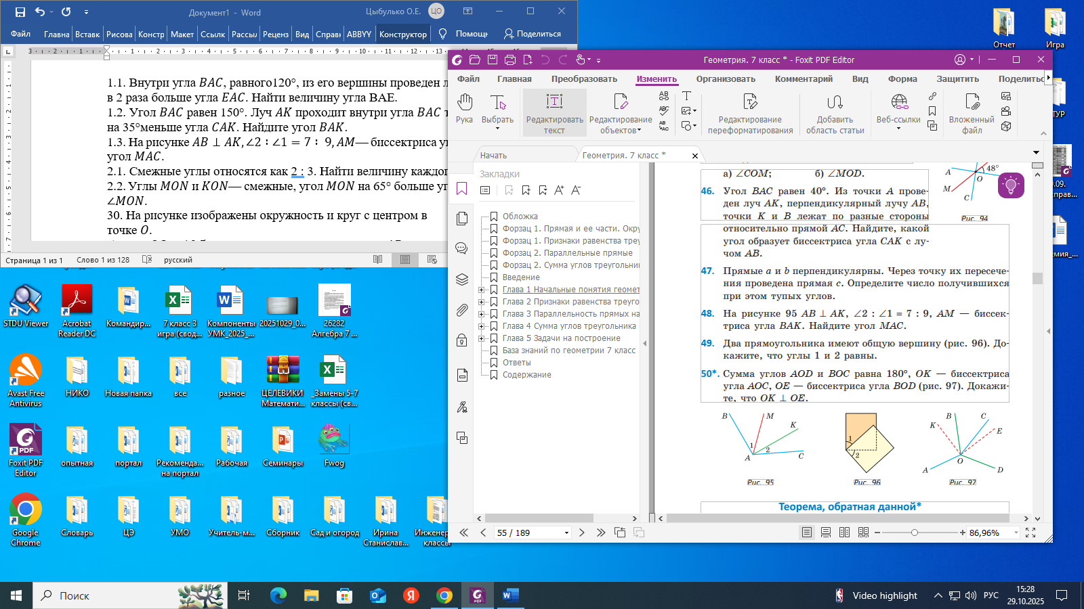
Рисунок

4. На рисунке $OC⊥OE$, ∠2+∠3=200°. Найдите величину угла 1.
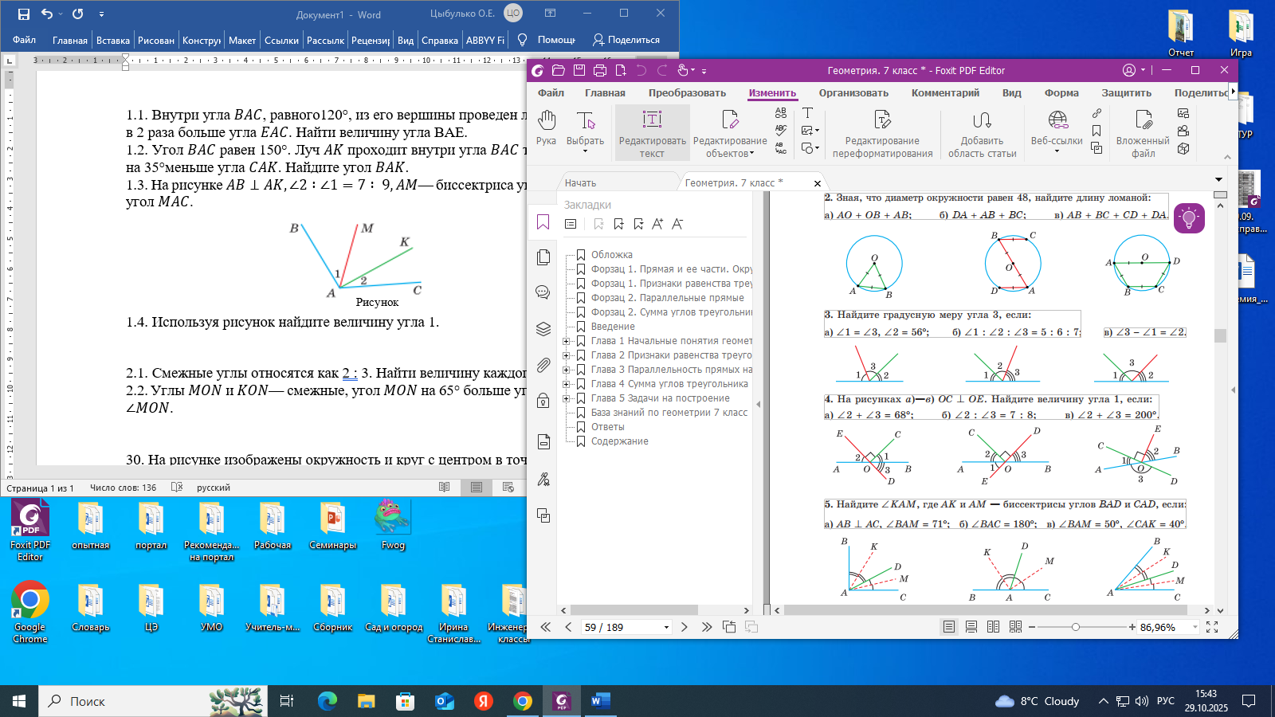

5. Смежные углы относятся как 2 : 3. Найти величину каждого из углов.

6. Углы $MON$ и $KON$— смежные, угол $MON$ на 65° больше угла $KON$. Найдите $∠MON$.

7. На рисунке $m∥n$. Найдите величину угла, обозначенного знаком вопроса.
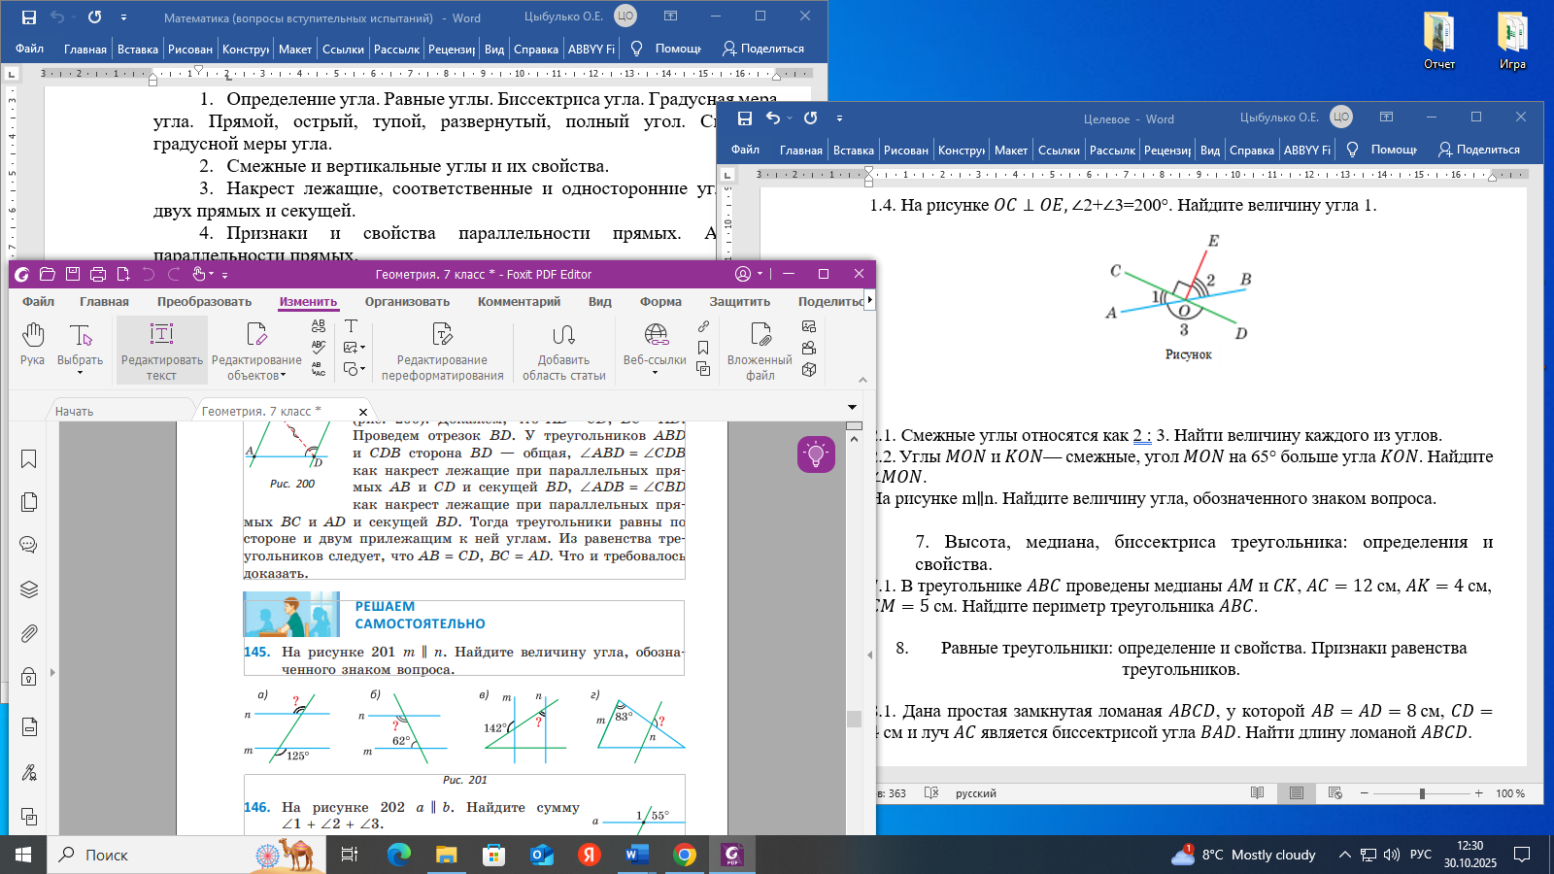
Рисунок

8. Точка $K$ находится на равном расстоянии от сторон угла $BAC$, равного 52°. Найдите угол $AKB$, если $KB$⊥ $AB$.

9. Дана простая замкнутая ломаная $ABCD$, у которой $AB=AD=8$см, $CD=4$см и луч $AC$ является биссектрисой угла $BAD$. Найти длину ломаной $ABCD$.

10. Дан отрезок $AD$. В одной полуплоскости относительно прямой $AD$ лежат точки $B$ и $C$ такие, что $∠BAD=∠CDA$, $∠BAC=∠CDB$. Найдите длины отрезков $AC$ и $CD$, если $AB=5,5$ см, $BD=6,5$ см.

11. На рисунке изображены окружность и круг с центром в точке $O$.
а) Если $OC=10,5$см, то чему равна длина отрезка $AB$?
б) Если $AB=110$ см, то чему равно расстояние между точками $D$ и $O$?
в) Если $AB+OC=24$ cм, то чему равна сумма $DO+OB$?
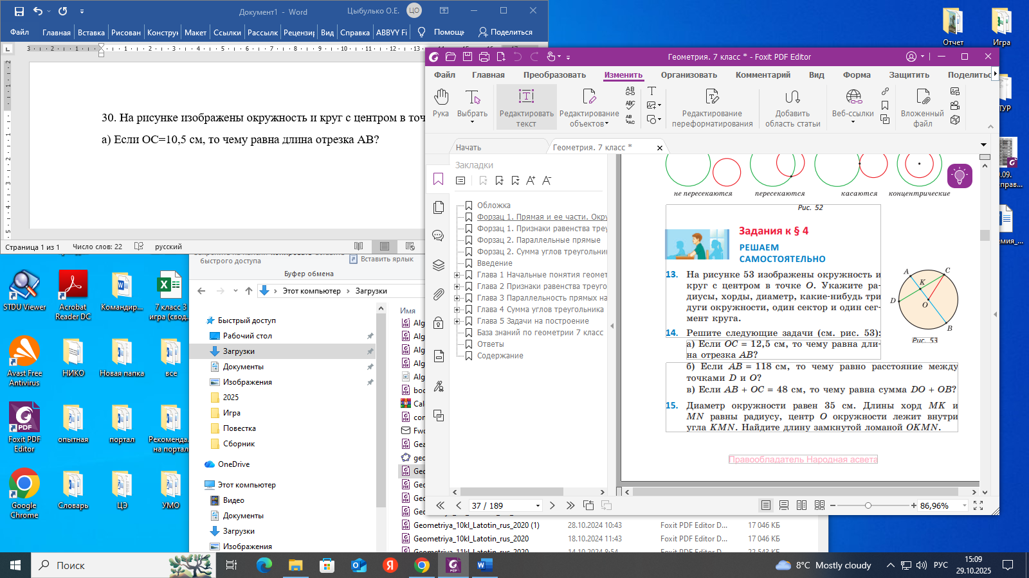

12. В треугольнике $ABC$ проведены медианы $AM$ и $CK$, $AC=12$см, $AK=4$см, $CM=5$см. Найдите периметр треугольника $ABC$.

13. В треугольнике $ABC$ градусные меры углов $A$, $B$ и $C$ относятся соответственно как $5 : 7 : 3$. Найдите углы треугольника.

14. Найдите угол при основании равнобедренного треугольника, если внешний угол при его вершине равен ${74}^{0}$.

15. Биссектриса AK треугольника ABC делит сторону BC пополам. Периметр треугольника ABC равен 40 см, периметр треугольника AKC равен 34 см. Найдите длину биссектрисы AK.

16. Периметр треугольника $ABC$ равен $42$ см. Найдите длину стороны $AB$, используя данные на рисунке.

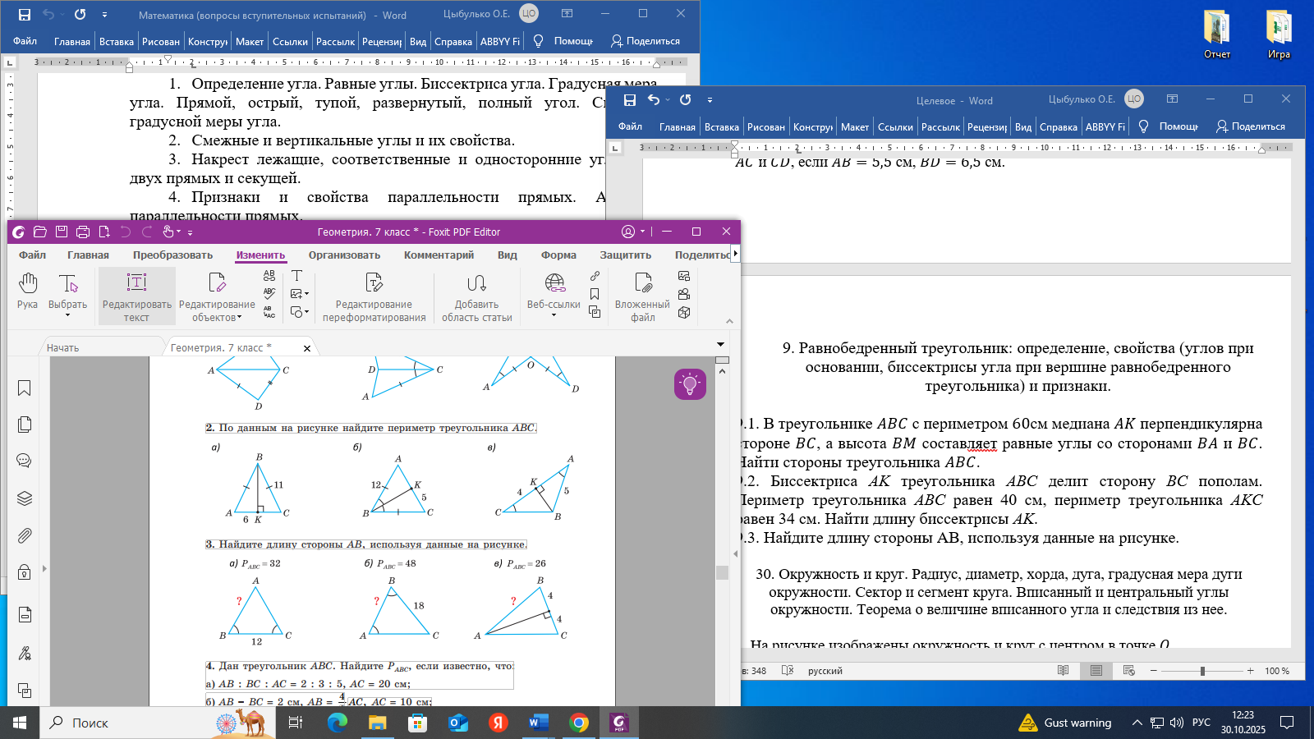

17. В окружность с радиусом 10 см вписан треугольник, одна из сторон которого является диаметром, а другая равна 16 см. Найдите площадь этого треугольника.

18. Треугольник $ABC$ – прямоугольный ($∠C=90°$), $AC=4$ см, проекция катета $BC$на гипотенузу равна $6$см. Найдите площадь треугольника $ABC$.

19. В прямоугольном треугольнике $ABC$, у которого $∠ C = 90°, ∠ A = 30°$, проведена высота $CD$. Найти отрезок $AD$, если $BD = 8$ см.

20. Сумма гипотенузы и катета, лежащего в данном треугольнике против угла в 30°, равна 24 см. Найдите гипотенузу.

21. Гипотенуза АВ прямоугольного треугольника АВС равна 20 см, $tg A =\frac{4}{3}$. Найти площадь треугольника.

22. Найдите синус, тангенс и котангенс острого угла, косинус которого равен 0,6.

23. Найти радиус окружности, описанной около прямоугольного
треугольника, у которого один из катетов равен 6, а радиус вписанной
окружности равен 2.

24. В треугольнике $ABC$ $AB=8$см, CM – медиана, $∠ACM=∠BCM=45°$. Найдите площадь треугольника $ABC$.
25. Найдите площадь треугольника со сторонами 9 см, 12 см и 15 см.
26. Найдите площадь треугольника со сторонами 5 см, 5 см и 6 см.
27. Найдите площадь треугольника $ABC$, если $AB=6,5$ см, $BC=8\sqrt{3}$ см, $∠B=30°$.

28. Найти площадь прямоугольного треугольника, если проекции
катетов на гипотенузу равны 2 см и 18 см.

29. В остроугольном треугольнике известны стороны $a=8$, $b=9$ и угол $α=60°.$ Найти два других угла β и γ, округлив их значения до $1°$.

30. В остроугольном треугольнике известны стороны $a=8$, $b=9$ и угол $α=60°.$ Найти третью сторону треугольника, округлив ее длину до 0,1.

31. Найти радиус $R$ окружности, описанной около равнобедренного треугольника $ABC$ с основанием $AC = 10$ и боковой стороной $BC = 13$.

32. В треугольнике $ABC$ стороны $AB=8$, $BC=5, AC=7$. Найдите $∠B$.

33. Найдите высоту и площадь равностороннего треугольника $ABC$ со стороной $6$ см.

34. В равнобедренном треугольнике $ABC$, где $AC=BC=16$см, проведена биссектриса $BK$, $АK:KC = 1:4$. Найдите основание $AB$.

35. Периметры двух подобных треугольников относятся как $2:3$. Найдите отношение площадей данных треугольников.

36. Найдите периметр ромба, диагонали которого равны 18 см и 24 см.

37. Периметр ромба $ABCD$равен $48$ см. Угол между высотой $CF$и диагональю $AC$ равен $60°$. Найдите диагональ $BD$ ромба.

38. Найти радиус окружности, вписанной в ромб с периметром
24 см и острым углом, равным 45°.

39. $ABCD$ – прямоугольник с периметром $22$ см, сторона $AB$ на $5$ см меньше стороны $AD$. Найдите площадь прямоугольника.
40. $ABCD$ – прямоугольник с периметром, равным 28 см, у которого $AC=10$ см. Найдите периметр треугольника $ABD$.

41. Диагональ $AC$параллелограмма $ABCD$ делит угол $A$ на два угла, величиной 50° и 30°. Найдите сумму углов $B$ и $D$.

42. $ABCD$ – параллелограмм, $BK$ – высота параллелограмма, проведенная к стороне $AD$, $CD=12$ см, $KD=7$ см, $∠A=60°$. Найдите периметр параллелограмма.

43. В параллелограмме $ABCD$ сторона $BC = 50$ см, высота
$BK = 30$ см, $\cos{A}=\frac{8}{17}$. Найдите периметр параллелограмма.

44. В параллелограмме стороны равны 7 см и 9 см, а диагонали относятся как 4:7. Найдите диагонали параллелограмма.

45. В квадрат со стороной, равной 8 см вписана окружность. Найдите площадь круга, ограниченного этой окружностью.

46. Найдите радиус окружности, вписанной в правильный четырехугольник со стороной, равной 8 см.

47. Найдите косинус острого угла равнобедренной трапеции со сторонами, равными 5 см, 11 см, 6 см, 6 см.

48. Большее основание $AD$ трапеции $ABCD$ равно $18$ см, средняя
линия $MN — 12$ см. Найти меньшее основание $BC$ трапеции.

49. Дана равнобедренная трапеция $ABCD$, $BH=7$ см – высота трапеции, $HD=10$ см. Найти площадь трапеции.

50. Около окружности радиуса 4 см описана равнобедренная трапеция, площадь которой равна 80 см². Найдите длину боковой стороны этой трапеции.

51. $ABCD$ — трапеция, $AD=30$см и $BC=15$см — ее основания,
$AC=27$см, $BD=33$см — диагонали трапеции, которые пересекаются
в точке O. Найти периметр треугольника $AOD$.

52. Дан правильный многоугольник с периметром, равным 140 см. Сумма всех внутренних его углов равна 900º. Найдите длину стороны этого многоугольника.

53. Дан правильный 6-угольник с периметром, равным 30 см. Найдите
радиус описанной и радиус вписанной окружности этого 6-угольника.

54. Хорды $AB$ и $CD$, окружности с центром в точке $O$, пересекаются в точке $M$. Известно, что $AB=15$ см, $CM=9$ см, $MD=4$ см. Найти $AM$, если $AM<MB$.

55. В треугольной пирамиде $EFGH$ точки $M$, $N$, $P$ – середины ребер $HE$, $HF, HG$соответственно, а точка $K$ лежит на отрезке $FN$. Определите взаимное расположение прямых:
а) $PK$ и $MN$; б) $MN$ и $EG$; в) $MN$ и $FG$.

56. Прямая $l$ параллельна прямой $BC$ параллелограмма $ABCD$ и не лежит в его плоскости. Найдите угол между $l$ и $CD$, учитывая, что один из углов параллелограмма равен ${58}^{0}$.

57. Прямая $a$ параллельна плоскости $β$. Определите верные утверждения:
а) прямая $a$, параллельна любой прямой, лежащей в плоскости$β$;
б) прямая $a$ не имеет общих точек ни с одной прямой, лежащей в плоскости$β$;
в) прямая $a$ имеет общую точку с плоскостью$β$;
г) любая плоскость, проходящая через прямую $a$, параллельна плоскости$β$.

58. Точка $D$ не лежит в плоскости параллелограмма $ABMN$. Определите взаимное расположение прямой $AB$ и $MDN$.

59. Плоскость прямоугольного треугольника $ABC$ наклонена к плоскости $α$ под углом ${45}^{0}$. Найдите расстояние от вершины прямого угла $C$ до плоскости $α$, учитывая, что $∠ABC={60}^{0}$, $BC=10$.

60. Из точки $A$ к плоскости α проведены наклонные $AB$ и $AC$, длины которых относятся как 5 : 6. Найдите расстояние от точки $A$до плоскости α, если проекции наклонных на эту плоскость соответственно равны 4 см и $3\sqrt{3}$ см.

61. Дан куб $ABCDA_{1}B_{1}C_{1}D_{1}$, длина ребра которого равна 2. Точка $K$ – середина ребра $DD_{1}$. Постройте сечение куба плоскостью, проходящей через точки $A, B_{1}$и $K$, и найдите его площадь.

62. Объем правильной треугольной призмы равен $3\sqrt{3}$ ${см}^{3}$. Радиус окружности, описанной около основания призмы, равен $\frac{2\sqrt{3}}{3}$ см. Найдите длину бокового ребра призмы.

63. Ребро куба равно 6 см. Найдите площадь диагонального сечения куба.

64.Площадь полной поверхности куба 150 ${см}^{2}$. Найдите его объем.

65. Найдите диагональ прямоугольного параллелепипеда, измерения которого равны 5 см, 6 см и 8 см.
66. На рисунке изображена развертка правильной треугольной призмы. Используя данные рисунка, най дите площадь полной поверхности призмы.
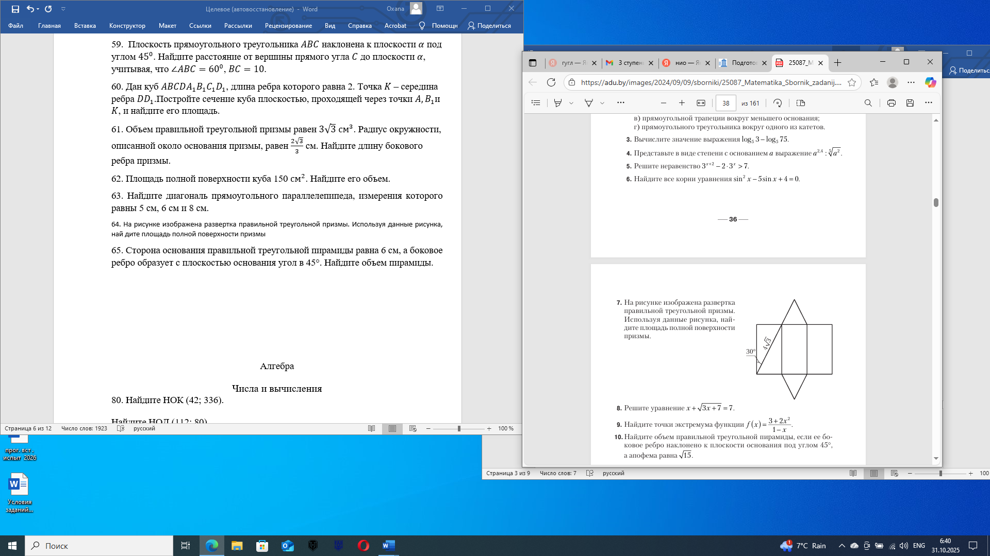
Рисунок

67. Сторона основания правильной треугольной пирамиды равна 6 см, а боковое ребро образует с плоскостью основания угол в 45°. Найдите объем пирамиды.
68. Найдите площадь полной поверхности конуса, у которого угол при основании осевого сечения равен 60°, а образующая равна 12 м.

69. Разверткой боковой поверхности конуса является сектор радиуса 4 см с центральным углом 120°. Найдите площадь боковой поверхности конуса.
70. Площадь боковой поверхности цилиндра равна 14π. Найдите площадь его осевого сечения.

71. Осевое сечение цилиндра — прямоугольник, диагональ которого равна 10 см и образует с основанием угол, синус которого равен $\frac{3 }{5}$. Найдите площадь боковой поверхности цилиндра.

72. Определите, во сколько раз увеличится площадь поверхности шара, если его радиус увеличить в 3 раза.

73. Найдите длину большой окружности сферы, площадь поверхности которой равна 100π.

Числа и вычисления

74. Найдите НОК (42; 336).
75. Найдите НОД (112; 80).
76. Найдите значение выражения $\frac{5}{12}⋅\left(-\frac{3}{5}\right)+\frac{1}{4}:(-\frac{3}{8})$ $-\frac{1}{7}:\frac{4}{7}$.
77. Найдите значение выражения $\frac{4}{5}:\left(\frac{16}{25}-1\right)-0,025:0,01+\frac{1}{3}(-0,1)$.
78. Найдите значение выражения $\frac{{71}^{2}-{23}^{2}+94∙42}{{62}^{2}-{32}^{2}}$.
79. Запишите выражение $5^{2}:25∙5^{5}$в виде степени с основанием 5.
80. Найдите значение выражения $6^{-\frac{1}{3}}:{36}^{-\frac{2}{3}}$.
81. Найдите значение выражения $\sqrt{0,36}∙\sqrt{100}-\sqrt{1,69}$.

82. Найдите значение выражения $\frac{1}{1+\sqrt{2}}+\frac{1}{\sqrt{2}-\sqrt{3}}+\frac{1}{\sqrt{3}+\sqrt{2}}$.

83. Найдите значение выражения ${\left(\frac{4}{3-\sqrt{5}}\right)}^{2}-{\left(\frac{6-5\sqrt{6}}{5-\sqrt{6}}\right)}^{2}$.

84. Найдите значение выражения $\sqrt{8-2\sqrt{7}}+\sqrt{32-10\sqrt{7}}$.

85. Найдите значение выражения $\sqrt[4]{2}∙\sqrt[4]{8}-{125}^{\frac{1}{3}}$.

86. Найдите значение выражения $\log_{3}{5}-\frac{\log_{2}{15}}{\log_{2}{3}}$.
87. Представьте число 3 в виде логарифма по основанию 2.
88. Найдите значение выражения $\sin{\frac{π}{2}}+\cos{\frac{π}{2}}$.
89. Вычислите значение выражения $\cos{\frac{4π}{3}}$.
90. Вычислите значение выражения $\sin{\frac{19π}{6}}$.
91. Вычислите $arccos \left(-\frac{\sqrt{3}}{2}\right)- arcsin \left(-\frac{\sqrt{3}}{2}\right).$

Выражения и их преобразования

92. Упростите выражение $– 2(m – n) – 3\left(p + l\right).$

93. Приведите одночлен $4ab^{2}abb^{4}a(-0,5)$ к стандартному виду.
94. Сократите дробь $\frac{{4n}^{2}-{9m}^{2}}{{{9m}^{2}+4n}^{2}+12mn}$.
95. Упростите выражение $\frac{x^{2}-4x+4}{(x+5)^{2}-49}$.
96. Упростите выражение $\frac{5x+6}{x^{2}-4}-\frac{x}{x^{2}-4}:\frac{x}{x-2}-\frac{x+2}{x-2}$.

97. Упростите выражение $2x^{3}+\sqrt{25x^{6}}$, если $x<0$.

98. Внесите множитель под знак корня $b\sqrt{3}$, если $b<0$.

99. Вынесите множитель за знак корня $\sqrt[4]{2a^{4}b}$, если $a<0$.

100. Разложите на множители квадратный трехчлен${2x}^{2}+5x-1$.

101. Найдите $\sin{α}$, если $\cos{α}=0,8$ и $\frac{3π}{2}<α<π$.

102. Упростите выражение $1-\cos^{2}{α}+ {tg}^{2}{α}∙\cos^{2}{α}$.

103. Упростите выражение $\frac{1-\cos^{2}{(π-α)}}{\cos\left(\frac{3π}{2}+α\right)-\sin{(π+α)}}$.

104. Известно, что $α$ и $β$ – углы четвертой четверти и $\cos{α}=\frac{12}{13}$, $\sin{β}=-\frac{4}{5}$. Найдите $\sin{(α+β)}$.

105. Упростите выражение $\frac{\cos{2α-}\sin^{2}{α}}{{2sin}^{2}{α}-\cos^{2}{α}}$.

106. Преобразуйте в произведение $\cos{5α+\cos{3α}}$.

Уравнения и неравенства

107. Решите уравнение $7(x-3)-4(x+1)=3x+2.$

108. Решите уравнение $\frac{3}{8}:\frac{3}{4}=y:\frac{2}{3}$.

109. Решите уравнение $2x^{2}-0,4x=0$.

110. Решите уравнение ${3x}^{2}+4x+5=0$.

111. Составьте квадратное уравнение с целыми коэффициентами, зная, что его корни равны $\frac{1}{6}$ и $-6$.

112. Уравнение $x^{2}-5x+2=0$ имеет корни $x_{1}$и $x_{2}$. Не решая уравнение, найдите значение выражения $x_{1}x_{2}-(x_{1}$+ $x_{2})$.

113. При каких значениях переменной $x$ равны значения трехчленов: ${12x}^{2}+4-4x$ и ${3-4x}^{2}+4x$?

114. Решите уравнение $x^{4}-15x^{2}-16=0$.
115. Решите уравнение $\frac{5}{x^{2}-x-6}+\frac{1}{x+2}=-1$.
116. Решите уравнение $\frac{x+3}{x+2}-\frac{2x}{x^{2}-4}=0$.
117. Решите систему уравнений $\left\{\begin{aligned}x-4y=2, \\ xy+2y=8.\end{aligned}\right.$
118. Найдите корень уравнения $\sqrt[3]{1-x}=-3$.
119. Решите уравнение $\cos{x}=-\frac{\sqrt{3}}{2}$.
120. Решите уравнение $\sin{x}+\cos{x}=1.$
121. Решите уравнение $\sin{x}+1=0.$
122. Решите уравнение $4sin{x}\cos{x}=\sqrt{2}.$
123. Найдите все корни уравнения $sin^{2}{x}-5\sin{x}+4=0$.
124. Решите уравнение ${\left(\frac{1}{3}\right)}^{x-1}=9$.
125. Решите уравнение $2^{2x}-9∙2^{x}+8=0$.
126. Решите уравнение $4^{x+1}+4^{1-x}-10=0$.
127. Решите уравнение $\lg{(3-x)}+\lg{(2-x)}=\lg{2}$.
128. Решите уравнение $\lg{(10x^{2})}∙\lg{x}=1$.
129. Решите неравенство 6$x^{2}+x≥0$.
130. Решите неравенство $x^{2}-81≥0$.
131. Найдите количество целых решений неравенства $x^{2}+5x<14$.
132. Решите неравенство $\frac{{\left(x-5\right)}^{2}}{-x+4}≥0$.
133. Решите неравенство $\frac{(x-3)(-x^{2}+5x-6)}{(x-5)}≥0$.
134. Найдите все решения совокупности неравенств $\left[\begin{aligned}-x<3, \\ 3x+6≥0.\end{aligned}\right.$

135. Найдите все решения совокупности неравенств $\left[\begin{aligned}x^{2}-4x≤0, \\ x>-1,5. \end{aligned}\right.$

136. Найдите все решения совокупности неравенств $\left[\begin{aligned}x^{2}+4x-5≤0, \\ x^{2}-2x-8>0. \end{aligned}\right.$
137. Решите систему неравенств $\left\{\begin{aligned}2x-17≤0, \\ 20-5x<0.\end{aligned}\right.$

138. Найдите все решения системы неравенств $\left\{\begin{aligned}\frac{x+3}{3}≤\frac{2x-1}{2}, \\ \frac{x-2}{4}>\frac{x+4}{3}.\end{aligned}\right.$

139. Решите систему неравенств $\left\{\begin{aligned}&\frac{1}{3}(x+3)≥\frac{6x-7}{4}, \\ &\frac{1}{4}x+3≤6,5x+2.\end{aligned}\right.$
140. Решите систему неравенств $\left\{\begin{aligned}9-4x<0, \\ x^{2}-5x≤-4.\end{aligned}\right.$

141. Решите двойное неравенство $-8≤x-1<17$.

142. Решите двойное неравенство $-7<7-2x≤5$.

143. Решите двойное неравенство $2x<x^{2}-24≤10x$.

144. Решите неравенство ${\left(\frac{1}{3}\right)}^{x^{2}-4}≥{\left(\frac{1}{3}\right)}^{x}$.

145. Решите неравенство $\log_{0,8}{(2-x)≥2}$.

146. Решите неравенство $\lg{(3x-2)≥1}$.

Координаты и функции

147. Найдите координаты точек пересечения с осями координат графика уравнения $2x+7y=14.$

148. График линейной функции проходит через точки $A (–2; 11)$ и $B (4; –10).$ Запишите формулу, задающую эту функцию.

149. График функции $y=\frac{k}{x}$ проходит через точку с координатами
(5; -1,2). Найдите коэффициент $k.$

150. Укажите область определения функции $y=\frac{8}{x}$. Возрастает или убывает данная функция при $x<0$?

151. Выберите точки, через которые проходит график функции
$y=x^{3}:$
а) $A(-5; -125)$; б) $B(4; -64)$; в) C$(10; 100)$; г) $D(-0,1; -0,001$); д) $E(2; 6)$; е) $M$ $\left(\sqrt{3};3\sqrt{3} \right).$
152. Определите координаты вершины параболы ${y=-2x}^{2}+4x-1$.

153. Для квадратичной функции $y=-x^{2}+4x$ найдите значения аргумента, при которых значение функции равно $3$.

154. Найдите координаты точек пересечения прямой $y=-5$ и графика функции ${y=-5x}^{2}-x+1$.

155. Найдите область определения функции $y=\sqrt{12-6x}-\frac{3}{x^{2}-4}$.

156. Найдите наибольшее значение функции $y=-2\sin{x}+5$.

157. Используя периодичность функции $y=\sin{x}$, найдите $\sin{\frac{7π}{2}}$.

158. Найдите множество значений функции$y=-5\cos{8x}-3$.

159. Определите принадлежит ли графику функции$y=сtg{x}$ точка $A (-\frac{π}{4};-1)$.

160. График функции $y=a^{x} (a>0, a≠1)$ проходит через точку $F (2;49)$. Определите $a$.

161. Найдите ординату точки пересечения графика функции
$y={\left(\frac{1}{2}\right)}^{x-1}+7$ с осью ординат.

162. Логарифмическая функция задана формулой $f(x)=\log_{6}{x}$. Найдите $f(36)$.

163. Найдите шестой член арифметической прогрессии, если ее третий член равен 9, а разность прогрессии равна -2.

164. Найдите четвертый член геометрической прогрессии, если ее первый член равен 5, а знаменатель прогрессии равен 2.

165. Найдите тангенс угла наклона касательной к графику функции ${y=x}^{2}$ в точке с абсциссой $x_{0}=5$.

166. Функция задана формулой $f\left(x\right)=2x+\frac{x^{2}}{2}-\frac{x^{3}}{3}$.
Решите неравенство $f^{'}(x)≥0$.

167. Найдите $f^{'}(4)$, если $f\left(x\right)=\sqrt{x}-7x$.

168. Найдите наибольшее и наименьшее значения функции
$f\left(x\right)={-2x}^{3}{-6x}^{3}+5$ на отрезке $\left[-1;1\right]$.

169. Найдите тангенс угла наклона касательной к графику функции ${y=x}^{3}-3x$ в точке

170. В школьной библиотеке 12% всех книг – словари. Какое количество книг в библиотеке, если словарей 900?

171. Оптовая стоимость справочного издания «Памятные места Беларуси» составляет 20 рублей. Какое наибольшее количество данных книг по розничной цене можно выкупить на 7000 рублей, если розничная цена на 30% выше оптовой?

172. На покраску пола в спортивном зале школы израсходовали 32 кг краски, что составило $\frac{1}{4}$ всей купленной краски. Сколько всего кг краски было куплено?

